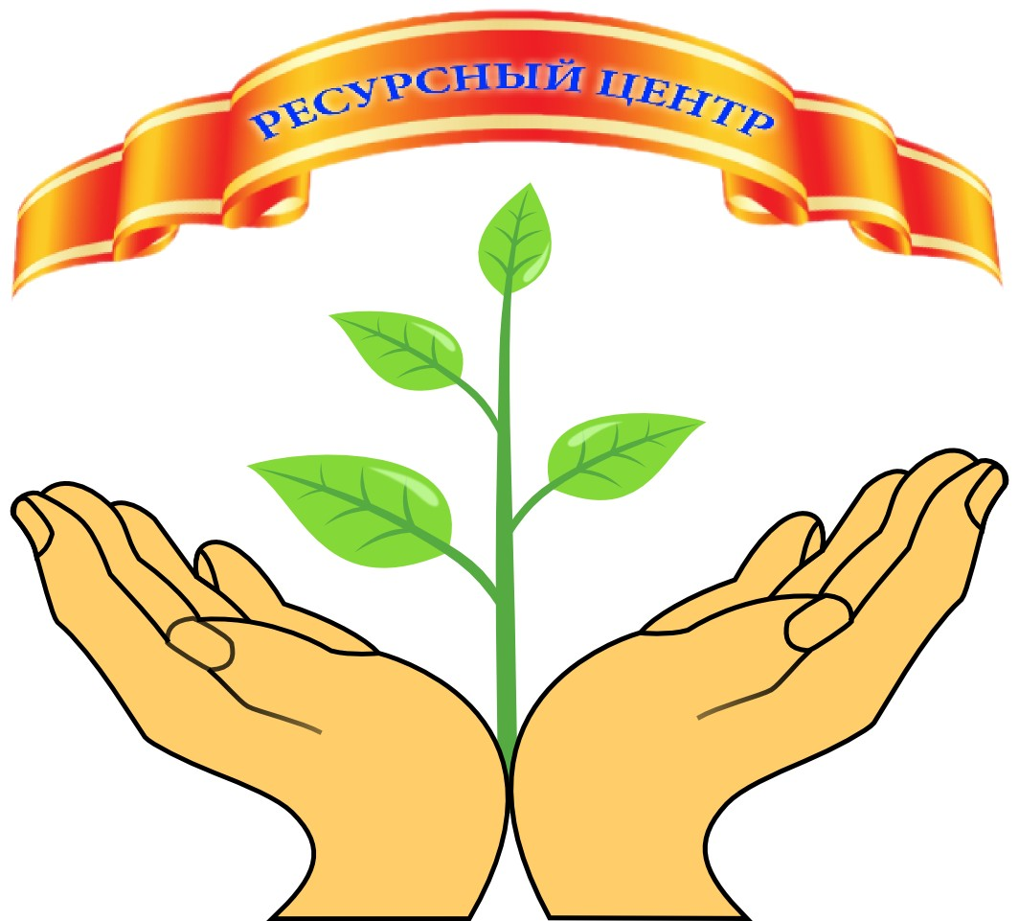

Государственное учреждение
Областной социально – реабилитационный центр
для несовершеннолетних
«Добрый дом»

Алгоритм деятельности учреждений системы профилактики по постановке на учет, реабилитации и снятии с учета семей, находящихся в социально опасном положении

Кострома
2011
Алгоритм деятельности учреждений системы профилактики по работе с семьями, находящимися в социально опасном положении предполагает несколько этапов:
1 этап: Выявление семей, находящихся в социально опасном положении;
2 этап: Планирование работы по реабилитации и ресоциализации семьи;
3 этап: Разработка индивидуальной программы реабилитации;
4 этап: Реализация программы;
5 этап: Итоговый этап.

1 этап
Выявление семей, находящихся в социально опасном положении
1 день
Выявление семей, находящихся в социально опасном положении
КЦСОН
ИСТОЧНИКИ ИНФОРМИРОВАНИЯ:

Сельское поселение
Городской округ
Образовательные учреждения

Учреждения здравоохранения
2
д
н
я
Органы внутренних дел
Подразделения по делам н/л ОВД

Учреждения социального обслуживания
Специализированные учреждения для несовершеннолетних, нуждающихся в социальной реабилитации
МКДН и ЗП

3
д
н
я
Учреждения по делам молодежи
Центр занятости населения

Администрация сельского поселения
Единый банк данных семей, находящихся в СОП
Общественные организации

Отдельные граждане

Информация о социально опасном положении семьи поступает от общественных организаций, отдельных граждан и специалистов учреждений системы профилактики. К ним относятся образовательные учреждения, учреждения здравоохранения, органы внутренних дел, подразделения по делам несовершеннолетних органов внутренних дел, специализированные учреждения для несовершеннолетних, нуждающихся в социальной реабилитации, учреждения социального обслуживания, учреждения по делам молодежи.
Выявление семей и детей может осуществляться:
– в ходе выполнения специалистами системы профилактики основных служебных обязанностей;
– в ходе осуществления специализированных мероприятий (рейдов, проверок и т.д.);
– по обращениям граждан, государственных или общественных организаций.
Способы направления информации: письменно; устно по телефону; лично при посещении.
Первичная информация о семье в течение одного дня направляется специалисту сельского поселения, либо городского округа, в зависимости от места проживания семьи. Специалисты являются сотрудниками комплексного центра социального обслуживания населения и закреплены за каждым сельским поселением или городским округом. Для подтверждения поступившей информации специалист совместно с участковым инспектором ОВД, специалистами учреждений здравоохранения, образовательных учреждений выходит в семью. По результатам обследования составляется Акт жилищно-бытовых условий и рекомендации по постановке семьи на учет. В случае угрозы жизни и здоровью несовершеннолетнего, органами опеки и попечительства принимается решение о немедленном изъятии ребенка из семьи и помещении его в учреждения здравоохранения (от рождения до трех лет) либо в социально-реабилитационный центр (от 3-х до 18 лет). Проверенную информацию он передает администрации комплексного центра. Далее администрация в течение двух дней ходатайствует в муниципальную КДН и ЗП о постановке семьи на учет.
Окончательное решение о постановке семьи на учет принимается коллегиально на заседании МКДН и ЗП.
Семья относится к категории социально опасного положения по следующим причинам:
- Неисполнение родителями своих обязанностей;
- Жестокое обращение с детьми;
- Эксплуатация несовершеннолетнего и вовлечение в противоправные действия.
Семья в течение 3-х дней специалистом отделения психолого-педагогической помощи заносится в единый банк данных семей, находящихся в социально опасном положении.
2 этап
Планирование работы по реабилитации и ресоциализации семьи
МУНИЦИПАЛЬНАЯ МЕЖВЕДОМСТВЕННАЯ
КДН и ЗП:
Органы внутренних дел
Подразделения по делам несовершеннолетних органов внутренних дел
Образовательные учреждения

Учреждения здравоохранения

Учреждения социального обслуживания (ТОСЗН,ОиП, КЦСОН, СРЦ)
Учреждения по делам молодежи

Центр занятости населения

1день
Планирование работы по реабилитации и ресоциализации семьи
Индивидуальный план работы с семьей

1
д
е
н
ь

Служба сопровождения семьи отделения психолого-педагогической помощи семье и детям комплексного центра социального обслуживания населения

Планирование работы по реабилитации и ресоциализации семьи осуществляется межведомственной рабочей группой, в состав которой входят специалисты: органов внутренних дел, подразделений по делам несовершеннолетних, учреждений образования, учреждений здравоохранения, учреждений социального обслуживания, специализированных учреждений для несовершеннолетних, нуждающихся в социальной реабилитации, учреждений по делам молодежи, центра занятости населения.
Результатом их деятельности должен стать индивидуальный план работы с семьей, который может включать в себя следующие направления:
- социально-медицинское;
- социально-экономическое;
- социально-педагогическое;
- социально-психологическое;
- социально-правовое;
- социально-бытовое.
Далее план передается специалистам отделения психолого-педагогической помощи семье и детям комплексного центра социального обслуживания населения.

3 этап
Разработка индивидуальной программы реабилитации с семьей, состоящей на учете
(вариативный)

1 вариант

Разработка индивидуальной программы реабилитации семьи, состоящей на учете

КЦСОН
Индивидуальная программа реабилитации семьи
2 вариант

СРЦ

Индивидуальная программа реабилитации ребенка

Индивидуальная программа реабилитации семьи

Данный этап является вариативным, в зависимости от того находится ребенок в семье либо помещен в социально-реабилитационный центр.
В первом случае, когда ребенок находится в семье, работают специалисты комплексного центра социального обслуживания населения, которые по индивидуальному плану работы с семьей составляют индивидуальную программу реабилитации семьи.
Если ребенок помещен в социально-реабилитационный центр, то специалисты СРЦ разрабатывают две программы: программа реабилитации семьи и программа реабилитации ребенка.

4 этап
Реализация индивидуальной программы реабилитации семьи, состоящей на учете
(вариативный)

Реализация программы семьи, состоящей на учете
Городской округ
1 вариант
3 месяца
КЦСОН
Служба сопровождения семьи
Сельское поселение

МКДН и ЗП

Специалисты учреждений системы профилактики

СРЦ
Социальный консилиум
2 вариант
3 месяца
Специалисты СРЦ
Промежуточный консилиум

Этот этап также является вариативным, в зависимости от того, где находится ребенок, в семье или в реабилитационном центре.
1) Если ребенок проживает в семье, то программу реализует служба сопровождения семьи отделения психолого-педагогической помощи семье и детям КЦСОН. Служба сопровождения привлекает все необходимые органы и учреждения системы профилактики для реализации программы (приложение 1). Семья имеет право участвовать в составлении программы. Если семья проживает в черте города или районного центра, то программа реабилитации находится непосредственно в центре социального обслуживания. В том случае, когда семья проживает в районе, то программа реабилитации находится у специалиста по социальной работе сельского поселения, который непосредственно работает с данной семьей. В комплексном центре находится карта учета семьи и ежемесячные отчеты от специалиста сельского поселения о проделанной работе с семьей. Через три месяца реализации программы проводится контрольный срез, результаты которого рассматриваются на заседании межведомственной рабочей группы. В случае недостаточной эффективности работы происходит корректировка мероприятий программы и ее продление.
2) Если ребенок находится в реабилитационном центре, то программа реабилитации разрабатывается на социальном консилиуме с участием специалистов учреждения: социальный педагог(и), педагог-психолог(и), воспитатели, медицинские работники. Программа реализуется специалистами центра при участии сотрудников учреждений системы профилактики в зависимости от намеченных мероприятий программы. Через 3 месяца реабилитационных мероприятий в центре собирается промежуточный консилиум.

5 этап
Итоговый
(вариативный)

Итоговый этап
КЦСОН
Служба сопровождения семьи

МКДН и ЗП
1 вариант
2 вариант
6 месяцев

СРЦ
Заключительный консилиум

Органы опеки и попечительства
6 месяцев

Заключительный этап является вариативным и решение о снятии с учета и его сроках принимаются индивидуально в каждом конкретном случае.
1) Через полгода реабилитационных мероприятий с семьей на заседании межведомственной рабочей группы подводятся итоги. Если положение в семье не меняется, реабилитационная программа корректируется вновь и работа с семьей продолжается до одного года. Далее результаты работы снова обсуждаются на заседании МКДН и ЗП. В случае ухудшения положения в семье происходит принятие решения о направлении иска об ограничении родителей в родительских правах.
В случае улучшения положения, семья снимается с учета и в течение года сопровождается на контроле в «группе риска».
2) В социально-реабилитационном центре через 3 месяца после промежуточного консилиума собирается заключительный, на котором подводятся итоги реабилитации семьи и ребенка. Несовершеннолетний либо возвращается в кровную семью, с которой в течение полугода проводится постреабилитационная работа специалистами центра, затем семья передается на контроль в комплексный центр социального облуживания населения.
В случае лишения родителей родительских прав, несовершеннолетний помещается в государственные учреждения или ему подбираются семейно-замещающие формы жизнеустройства.

Приложение 1
Содержание деятельности субъектов
межведомственного взаимодействия

Субъект межведомственного взаимодействия | Содержание деятельности | Нормативно-правовой документ
Комиссия по делам несовершеннолетних и защите их прав | 1. Осуществление мер, предусмотренных законодательством РФ по координации деятельности органов и учреждений системы профилактики безнадзорности и правонарушений несовершеннолетних;  2. Осуществление мер по защите и восстановлению прав и законных интересов несовершеннолетних, выявление и устранение причин и условий, способствующих безнадзорности, беспризорности, правонарушениям несовершеннолетних;  3. Организация контроля за условиями воспитания, обучения и содержания несовершеннолетних в учреждениях;  4. Применение мер воздействия в отношении несовершеннолетних, их родителей или иных законных представителей в случаях и порядке, которые предусмотрены законодательством Российской Федерации и законодательством субъектов Российской Федерации;  5. Подготовка материалов, представляемых в суд , по вопросам, связанным с содержанием несовершеннолетних в специальных учебно-воспитательных учреждениях закрытого типа, а так же по иным вопросам, предусмотренным законодательством РФ;  6. Оказание помощи в трудовом и бытовом устройстве несовершеннолетних, освобожденных из учреждений уголовно-исполнительной системы либо вернувшихся из специальных учебно-воспитательных учреждений, содействие в определении форм устройства других несовершеннолетних, нуждающихся в помощи государства, а так же осуществление иных функций по социальной реабилитации несовершеннолетних, которые предусмотрены законодательством РФ и законодательством субъектов РФ. | ФЗ № 120
Органы внутренних  дел | 1. Установление личности детей, родителей, места их нахождения;  2. Проведение индивидуальной профилактической работы в отношении несовершеннолетних, их родителей или законных представителей;  3. Участие в рассмотрении соответствующими органами материалов о правонарушениях несовершеннолетних, их родителей или законных представителей;  4. Организация розыска несовершеннолетних самовольно ушедших из учреждения;  5. обеспечение общественного порядка;  6. рассматривают в установленном порядке заявления и сообщения об административных правонарушениях несовершеннолетних, общественно опасных деяниях несовершеннолетних, не достигших возраста, с которого наступает уголовная ответственность, а также о неисполнении или ненадлежащем исполнении их родителями или иными законными представителями либо должностными лицами обязанностей по воспитанию, обучению и (или) содержанию несовершеннолетних; | ФЗ № 120
Органы управления образованием и образовательные учреждения | 1. Организация обучения несовершеннолетних в общеобразовательных и специальных коррекционных школах;  2. Оказание помощи в организации индивидуального обучения несовершеннолетних в условии учреждения;  3. Организация занятий несовершеннолетних в учреждениях дополнительного образования;  4. Устройство несовершеннолетних, ушедших в кровную семью, в дошкольные учреждения, школы, школы-интернаты, средние специальные учреждения;  5. Комплексное психолого-медико-педагогическое обследование.  6. Участвуют в организации летнего отдыха, досуга и занятости несовершеннолетних;  7. Ведут учет несовершеннолетних, не посещающих или систематически пропускающих по неуважительным причинам занятия в образовательных учреждениях;  8. Разрабатывают и внедряют в практику работы образовательных учреждений программы и методики, направленные на формирование законопослушного поведения несовершеннолетних.  9. Осуществляют меры по развитию сети специальных учебно-воспитательных учреждений открытого и закрытого типа органов управления образованием, образовательных учреждений для детей-сирот и детей, оставшихся без попечения родителей, а так же других образовательных учреждений, оказывающих педагогическую и иную помощь несовершеннолетним с ограниченными возможностями здоровья и (или) отклонениями в поведении. | ФЗ № 120
Органы управления здравоохранением и учреждения здравоохранения | 1. Медицинское обследование несовершеннолетних и подготовка рекомендаций по их устройству с учетом состояния здоровья;  2. Лечение несовершеннолетних в стационаре;  3. Оказание консультативной помощи работникам учреждения, родителям, законным представителям несовершеннолетних;  4. Профилактика зависимого поведения несовершеннолетних.  5. Распространение санитарно-гигиенических знаний среди несовершеннолетних, их родителей или иных законных представителей, а также пропаганду здорового образа жизни;  6. Развитие сети детских и подростковых учреждений, оказывающих наркологическую и психиатрическую помощь.  7. Оказание диагностической и лечебно-восстановительной помощи несовершеннолетним с отклонениями в поведении;  8. Подготовка в установленном порядке заключений о состоянии здоровья несовершеннолетних, совершивших преступление или общественно опасное деяние, в целях установления у них наличия (отсутствия) противопоказаний медицинского характера для направления в специальные учебно-воспитательные учреждения закрытого типа. | ФЗ № 120
Органы опеки и попечительства | 1. Дают в установленном порядке согласие на перевод детей-сирот и детей, оставшихся без попечения родителей, из одного образовательного учреждения в другое либо на изменение формы обучения до получения ими общего образования, а также на исключение таких лиц из любого образовательного учреждения;  2. Участвуют в пределах своей компетенции в проведении индивидуальной профилактической работы с несовершеннолетними, указанными в статье 5 настоящего Федерального закона, если они являются сиротами либо остались без попечения родителей или иных законных представителей, а также осуществляют меры по защите личных и имущественных прав несовершеннолетних, нуждающихся в помощи государства. | ФЗ № 120
Органы по делам молодежи и учреждения органов по делам молодежи | 1. Организация отдыха, досуга и занятости несовершеннолетних;  2. Организация индивидуальной работы по профилактике безнадзорности и правонарушений.  3. Оказание содействия детским и молодежным общественным объединениям, социальным учреждениям, фондам и иным учреждениям и организациям, деятельность которых связана с осуществлением мер по профилактике безнадзорности и правонарушений несовершеннолетних;  4. участвуют в порядке, установленном законодательством Российской Федерации и законодательством субъектов Российской Федерации, в финансовой поддержке на конкурсной основе общественных объединений, осуществляющих меры по профилактике безнадзорности и правонарушений несовершеннолетних;  5. Разработка и реализация целевых программ по профилактике безназдорности и правонарушений несовершеннолетних. | ФЗ № 120
Органы службы занятости | 1. Оказание помощи в трудоустройстве родителей;  2. Трудоустройство несовершеннолетних в летнее время;  3. Профориентационное консультирование несовершеннолетних;  4. Организация экскурсий на предприятия города и средние специальные учреждения.  5. В установленном порядке посещать несовершеннолетних, проводить беседы с ними, их родителями или иными законными представителями и иными лицами;  6. Запрашивать информацию у государственных органов и иных учреждений по вопросам, входящим в их компетенцию, приглашать для выяснения указанных вопросов несовершеннолетних, их родителей или иных законных представителей и иных лиц. | ФЗ № 120
Органы и учреждения культуры, досуга, спорта и туризма | 1. Привлечение несовершеннолетних, находящихся в учреждении, к занятиям в художественных, технических, спортивных и других клубах, кружках, секциях, приобщение к ценностям отечественной и мировой культуры;  2. Организация обучения несовершеннолетних в детских школах искусств на музыкальных и художественных отделениях.  3. | ФЗ № 120
Прокуратура и следственный комитет | 1. Прокурорский надзор за соблюдением законов органами и учреждениями системы профилактики безнадзорности и правонарушений несовершеннолетних;  2. Консультирование по вопросам защиты прав несовершеннолетних; | ФЗ № 120
Центр регистрации граждан | 1. Предоставление сведений о регистрации граждан и составе их семей.
Пенсионный фонд | 1. Оформление пенсий и пособий несовершеннолетним
Суды | 1. Обеспечение прав и законных интересов несовершеннолетних детей;  2. Решение вопроса по жизнеустройству несовершеннолетних | ФЗ № 120
Служба судебных приставов | 1. Взыскание алиментов с родителей в пользу несовершеннолетних детей;  2. Привлечение родителей к ответственности в судебном порядке. | ФЗ № 120
Средства массовой информации | Содействие распространению информации о деятельности учреждения с целью привлечения внимания общественности к проблемам социального сиротства.

